г.Таганрог, ул. Петровская, 83

(8634) 329-879
www.sudakov.travel
e-mail: sale@sudakov.travel

7 чудо Дона парк «Лога» +

Б/о «Венеция»
08.08, 21.08.2021 г.
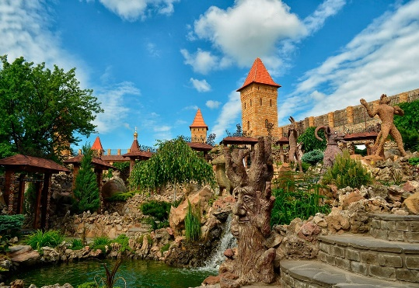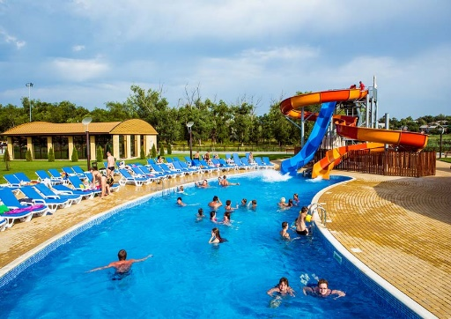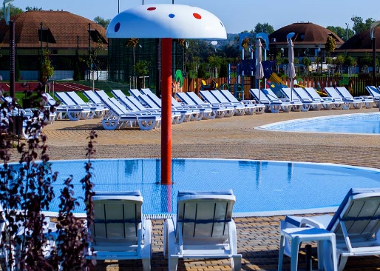
Из Таганрога сбор 06:15, отправление в 06:30 (Автовокзал, пл.Восстания, 11),
из Ростова-на-Дону отправление в 07:45 (ул. Таганрогская, 98, остановка "ул. Оганова" (остановка напротив памятника героям-артиллеристам)

Прибытие в парк «Лога».
Свободное время. Ознакомительная прогулка по парку.
Парк «Лога» - это лучший бесплатный парк России. В небольшом донском хуторе совершенно неожиданно появилась своя маленькая Швейцария. Свыше сотни скульптур, кроличья нора, кривые зеркала, сад камней, потрясающие мосты и беседки, водяная мельница, река, озеро, водопады, живые олени, лебеди, павлины, море зелени, цветов…

В 13.45 сбор и отъезд на базу «Венеция».
На территории Базы отдыха «Венеция» созданы все условия для активного и комфортного отдыха, который непременно понравится Вам и Вашим детям. Особое место в работе базы отдыха «Венеция» занимает пляжный отдых. К услугам любителей солнечных ванн и водных развлечений 2 открытых бассейна, водные горки и 2 детских бассейна. Прохладно на улице - не беда, наши бассейны с подогревом! Предлагаем Вам позагорать на шезлонге, поплавать, принять участие в веселых пляжных мероприятиях, заказать блюда по вкусу, безалкогольные и алкогольные напитки, коктейли. Малыши могут весело провести время на детской площадке и в бассейнах глубиной 40 см. Плавайте на здоровье, загорайте, получайте удовольствие, словом наслаждайтесь отдыхом!

В 18.00 отъезд домой. Возвращение группы в Ростов/Таганрог ~22:00/23:00.

СТОИМОСТЬ – 1 200 рублей взрослый
1 000 рублей детский

В стоимость тура включено:
- Проезд комфортабельным автобусом
- Сопровождение
Дополнительно оплачиваются входные билеты б\о «Венеция» 700 рублей.
Внимание! Стоимость входных билетов может изменяться, учитывайте это при составлении бюджета на поездку!!! На некоторых экскурсионных объектах есть скидки на покупку входных билетов для школьников, студентов, пенсионеров, инвалидов. Просьба при себе иметь подтверждающие документы!

С собой иметь: головные уборы от солнца, солнцезащитный крем, солнцезащитные очки, перекус, воду, деньги на личные расходы, купальники, полотенца. На территорию базы запрещено проносить продукты питания и напитки.

